**非接触式超声波破碎仪DNA打断仪**

**使用手册**

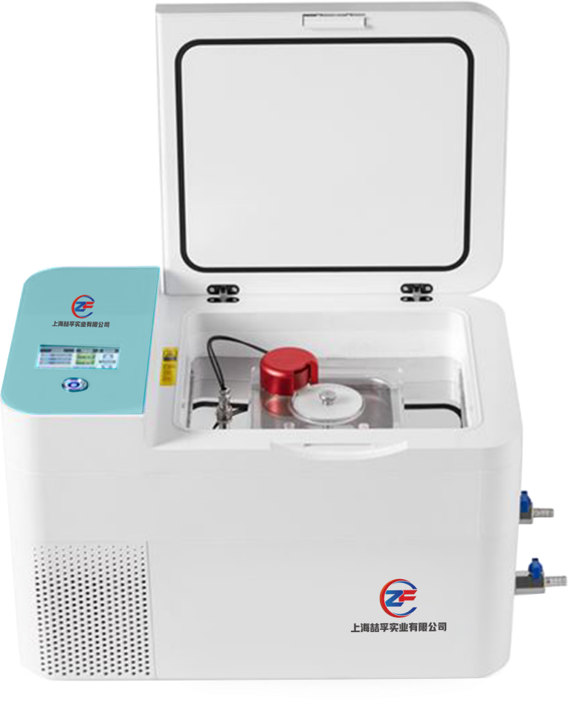

1. **工作原理**

**超声换能器震动时超声的超声波作用于液体时，液体中每个气泡的破裂会产生能量极大的冲击波，相当于瞬间产生及百度的高温和高达上千个大气压，这种现象被称之为“空化效应”。**

**超声空化是强超声在液体媒质中引起的一种特有的物理过程它伴随着有许多奇妙的现象和惊人的效应。**

**空化基本效应表现为高温效应，放电效应，发光效应，以积极冲击、压力效应等等。人们正是利用这些独特的效应而广泛用于医药，生物，化学，物理等领域。**

1. **使用条件要求**
2. **环境温度：0-40℃**
3. **相对湿度：不大于85％(T=20℃)**
4. **使用电源：110-240V/50HzZ±10%**
5. **换能器温度：0-120℃**
6. **处理对象：溶液或者溶液的混合液**

**安装操作指南**

**电源连接**

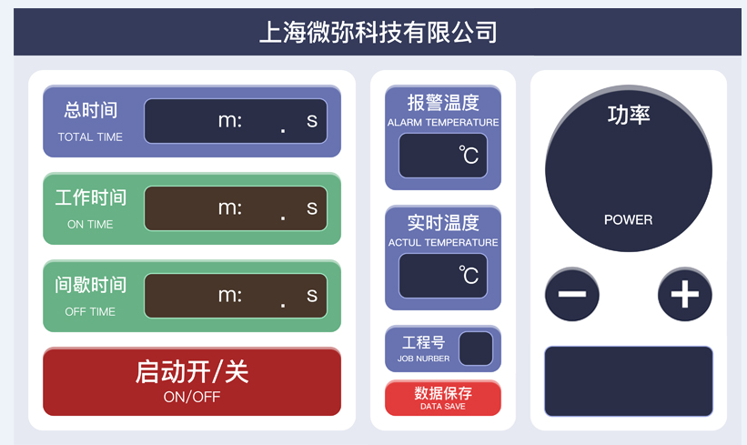

如图：插上本机后侧的220V/50HZ电源插头，打开电源开关，**点击显示屏**，液晶显示器亮起。

注意：用户在使用前**务必先将超声波工作槽与低温恒温槽水管连接好**。待低温恒温槽温度降至设定温度后方能开启超声工作。

**关机** 如果不需要对本机进行操作或已使用完本机需要关机时，先点击**ON/OFF**按钮，关闭所有功能，然后关闭本机后侧的电源开关即可。

1. **工作参数设定**

**超声温控、超声功率、超声时间设定、数据储存功能、超声频率显示**

报警温度如图0-99℃任意触摸设置

超声功率如图百分比1％-100％任意触摸

总时间如图999分99秒9分秒任意触摸设置

**数据工程号如图0-9共计十组可依次设定所需求不同样品的超声条件**

间歇性超声需先设定超声开时间，再设定超声关时间

开/关 第一次为启动按钮，第二次为关闭按钮

操作面板第二页为隐藏界面需指定上海喆孚进入超声频率显示页面，可观察超声工作是否正常工作一般无需观察。

1. 维护.保养
2. 本设备应安置在清洁、干燥、通风处使用
3. 轻拿轻放以防换能器振子断裂
4. 当振子发烫时，应立即停止工作等其冷却后再行使用
5. 使用完毕后应拔掉电源插头，切断电源
6. 本设备必须在110-220V/20Hz±10%范围工作
7. 设备如发生故障，应及时与产商联系，不得由非专业技术人员盲目随意维修。
8. 服务承诺
9. 定期用户回访：免费咨询和技术支持，建立终生跟踪制度， 从仪器出场到用户淘汰本设备为止，我们都做详细的用户质量登记
10. 服务情况：对于客户的维修请求，我们会及时跟进反应，并根据

实际情况上门或者远程指导维修，力求快捷有效的优质维修服务。

1. 维修费用：保修期内因产品质量引起的故障维修，一切费用有本公司承担，超过保修期外的产品维修按照成本价收取相应的费用
2. 保修条例说明

1、 本产品保修期为12个月，我公司对于用户在正常使用条件下，因设备制造上的原因而产生的故障提供保修。本保修不包括外壳、接插件、触摸件等易损件和运输费。

2、客户要求获得保修服务，请向本公司出示有效的保修卡原

件及正式商业发票。

3、如下情况不享有保修:1由于灾害、意外事故造成的损伤

和故障(如:火灾、摔坏等)。2未按使用要求操作，在不适宜的环境条件下使用而造成的故障。3产品曾被非本公司人员维修或更换附加零件而造成的故障。4在交货后由于运输不当造成的损伤。5未能提供有效的保修凭证或凭证内容与产品不符的。6保修卡无本公司盖章的。

4、在任何情况下，无论是基于保修条款、售后服务还是其它附带条件。公司所负赔偿均不会超出修理和调换设备的费用。对各种无法预测的损失均不负任何责任。